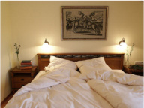

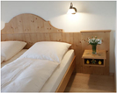

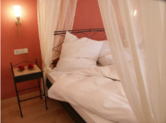

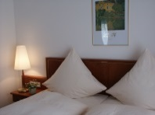 FESTE ALLER ART

 GEBURTSTAGSFEIER

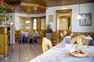

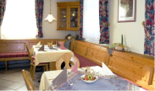 HOCHZEITEN…

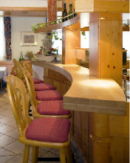

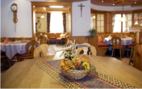

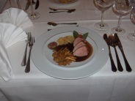

1. Bunter Salatteller

***

Schweinefilet an Champignonrahmsoße und

Rinderschmorbraten mit Gemüse,

Spätzle und Gratin Kartoffeln

***

Erdbeeren mit Vanilleeis und Sahne

39 €

2. Flädlesuppe

***

Kalbsrahmbraten mit gerösteten Champignons

dazu Gemüse, Spätzle und Dauphin Kartoffeln

***

Selbstgemachter Eisgugelhupf mit Eierlikör

Früchten und Sahne

42,00 €

3. Brät- und Leberknödelsuppe

***

Bunter Salatteller

***

Schweinefilet an Pfefferrahmsoße

und Rumpsteak mit Sc. Bernaise

dazu Gemüse, Spätzle und Gratin Kartoffeln

***

Vanilleeis mit heißen Himbeeren und Sahne

51 €

4.

Bunter Salatteller

***

Gemischter Braten von Rind und Schwein mit

Gemüse, Spätzle und Pommes Frites

***

Gemischtes Eis mit sahne

28,50 €

5. Kartoffelsuppe

***

Bunter Salatteller

***

Schweinerückensteak mit Schinken und Käse gefüllt

Rahmchampignons überbacken dazu Gemüse

Spätzle und Kroketten

***

Walnusseis mit heißen Sauerkirschen und Sahne

39 €

6. Blattsalate mit Speck und Croutons

***

Rehbraten an Wachholdersoße mit Pilzen

und Preiselbeeren dazu Gemüse, Spätzle und Kroketten

***

Bayrisch Creme

41,50 €

7. Bunter Salatteller

***

Hähnchenbrust an Kräuterrahmsoße mit

Gemüse feinen Nudeln und Kroketten

***

braunes und weißes Schokomousse

mit Früchten und Sahne 36 €

Selbstverständlich kochen wir auch gerne nach Ihren Wünschen.

Vegetarisch, Vegan oder frische Fischgerichte

Gerne beraten wir Sie über Allergene und Zusatzstoffe

Wir bitten Sie um Verständnis, dass Sie sich auf ein einheitliches Menü

für Ihre Veranstaltung zu einigen.

Teilen Sie uns Ihren Menüwunsch bitte 10 Tage im Voraus mit.

Peter und Andrea Schneider

[info@sternen-benzingen.de](mailto:info@sternen-benzingen.de)

Tel: 07577/ 93387-0 oder 92233

*Wir haben die Räumlichkeiten für Feste aller Art.*

*die Liebe zum Detail und Erfahrung um*

*Ihr Fest*

*zu einem gelungenen Event zu machen.*

***Unsere Räume;*** *Saal bis zu 80 Personen erweiterbar bis (+ Nebenzimmer) 120 Personen*

*Nebenzimmer 30-40 Personen*

*Frühstücksraum mit Terrasse bis zu 40 Personen*

***Unsere Menüs;*** *Für Sie mit Liebe zusammengestellt, gerne Kochen wir auch*

*nach Ihren Wünschen. „Saisonal aktuelle Menüvorschläge“*

*Und stehen Ihnen bei der Auswahl der Weine zur Verfügung.*

***Sektempfang***

*Schloss Affaltrach Brillant trocken 0,7 € 15,50*

*Schloss Affaltrach rose 07, € 15,50*

*Geldermann Card de Blance 0,7 € 28,00*

*Prosecco 0,7 € 16,50*

*Orangensaft 0,5l Karaffe € 4,00*

***Finger- Food***

*Mini – Blätterteiggebäck verschieden gefüllt € 1,30 pro Stück*

*Mini Pizza € 1,30 pro Stück*

*Canapees € 2,50 pro Stück*

*Laugengebäck € 1,30 pro Stück*

***Kaffee und Kuchen;*** *der Gedeck Preis beinhaltet*

* *Kaffee; Koffeinfreier Kaffee*
* *Tee*
* *Schokolade heiß oder kalt*

*In unbegrenzter Menge, bei mitgebrachten Kuchen.*

*Pro angemeldeter Gast € 11,00*

***Stuhl Hussen;***

*inkl. Miete und Reinigung Pro Hussen 11,00 €*

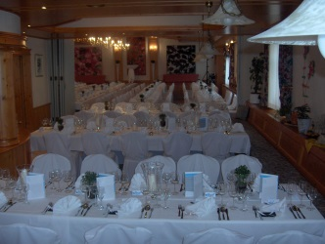

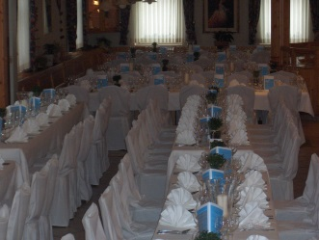

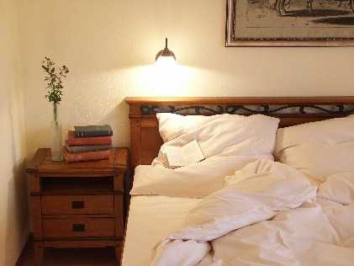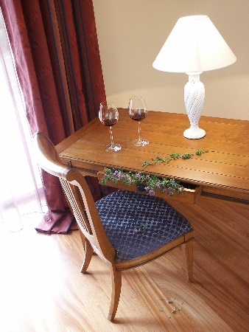

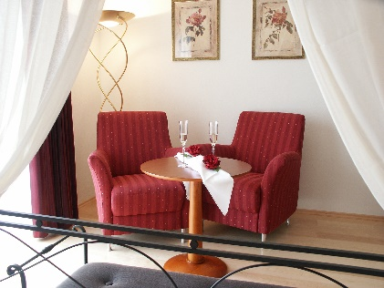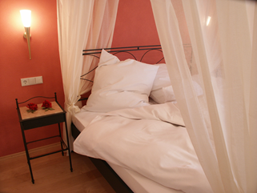

***Checkliste für Brautpaare:***

*Schon Monate vor Ihrer Hochzeit können Sie sehr viel in Ruhe vorbereiten.*

* *Termin wann und wo*
* *Termin Standesamt/ Kirche*
* *Lokal, Hotelzimmer*
* *Garderobe für Sie und Ihn*
* *Wunschband; je nach Termin 1. Jahr im Voraus*
* *Ringe*
* *Fototermin wo und wann; Videoaufnahmen?*
* *Einladungen*
* *Wünsche zur Hochzeit*
* *Menüauswahl, evtl. Probeessen*
* *Tischordnung; - Plan*
* *Dekoration; Lokal, Kirche, Brautstrauß*
* *Einlagen; Zauberer, Feuerwerk…*
* *Brautauto*
* *Hochzeitstorte*
* *Hochzeitsreise*
* *Schnaps nach dem Essen ist einer frei oder alle*

*Um den Tag genießen zu können sollten Sie den Ablauf so gut wie möglich Vorplanen.*

*Uhrzeit*

* *Standesamt*
* *Kirche*
* *Fototermin*
* *Eintreffen im Lokal*
* *Sektempfang*
* *Oder Kaffee und Kuchen; und Sekt vor dem Abendessen*
* *Abendessen*
* *Beginn der Band ( Tischmusik oder beginn mit dem Brautwalzer)*
* *Sind Spiele; Feuerwerk… geplant*
* *Mitternachtssnack und- oder*
* *Kuchenbüffet*
* *evtl. gemeinsames Frühstück mit Hochzeitsgästen die Übernachten.*